Tab 1
হেমায়েতপুর ল্যাবরেটরি স্কুল এন্ড কলেজ
১ম সাময়িক পরীক্ষা-২০২৬ইং
শ্রেণী: ষষ্ঠ
বিষয়: বিজ্ঞান
সময়: ২ ঘন্টা পূর্ণমান: ৭০

[দ্রষ্টব্য: ডান পাশে উল্লেখিত সংখ্যা প্রশ্নের পূর্ণমান জ্ঞাপক। ‘ক’ ও ‘খ’ বিভাগ হতে যে কোনো দুইটি করে এবং ‘গ’ বিভাগ হতে যে কোনো পাঁচটি ও ‘ঘ’ বিভাগ হতে সকল প্রশ্নের উত্তর দাও।]

‘ক-বিভাগ’ ২×১০=২০
১। পৃথিবীর বিচিত্র ধরনের অসংখ্য উদ্ভিদ ও প্রাণী নিয়ে জীবজগৎ গঠিত। প্রকৃতিগতভাবে ভিন্ন প্রকৃতির হলেও প্রাণী ও উদ্ভিদের মধ্যে রয়েছে কিছু পারস্পরিক নির্ভরশীলতা। জীবের উল্লেখযোগ্য কিছু বৈশিষ্ট্য হচ্ছে- নড়ন ও চলন, খাদ্য গ্রহণ, প্রজনন বা বংশবৃদ্ধি ইত্যাদি।
ক. কত সালে শ্রেণিকরণ পদ্ধতি আবিষ্কৃত হয়? ১
খ. জীব খাদ্য গ্রহণ করে কেন? ২
গ. উদ্ভিদের ওপর প্রাণীর নির্ভরশীলতা ব্যাখ্যা কর। ৩
ঘ. “প্রজনন জীবের একটি অনন্য বৈশিষ্ট্য” - কথাটি মূল্যায়ন কর। ৪

২। আয়াজ বাবার সাথে ঢাকায় বোটানিক্যাল গার্ডেনে বেড়াতে যায়। গার্ডেনে সে বিভিন্ন বর্ণের গাছপালা দেখতে পায়। পরবর্তীতে সে পার্শ্ববর্তী চিড়িয়াখানায় যায়। সেখানে সে বিভিন্ন প্রাণী দেখতে পায়।
ক. নিউক্লিয়াস কী? ১
খ. কোষের শক্তি উৎপাদন কেন্দ্র কোনটি? ব্যাখ্যা করো। ২
গ. আয়াজের পর্যবেক্ষণকৃত প্রথম জীবগুলো বিভিন্ন বর্ণ ধারণ করার কারণ কী? ব্যাখ্যা করো। ৩
ঘ. আয়াজের দেখা দুই ধরনের জীবের কোষীয় বৈশিষ্ট্যের তুলনামূলক বিশ্লেষণ করো। ৪

৩। ইমু খুবই মেধাবী ছাত্রী। সে বইয়ের খুঁটিনাটি সবকিছু পড়ে। 'উদ্ভিদ ও প্রাণীর কোষীয় সংগঠন' অধ্যায়টি পড়তে গিয়ে সে লক্ষ্য করল কিছু অঙ্গাণু প্রাণিকোষে অনুপস্থিত, কিছু উদ্ভিদ কোষে। তাতে প্রধান অঙ্গাণু, যেমন— নিউক্লিয়াস, মাইটোকন্ড্রিয়া ইত্যাদি উভয় কোষেই আছে।
ক. জননকোষের কাজ কী? ১
খ. সাইটোপ্লাজম বলতে কী বোঝ? ২
গ. উদ্ভিদ কোষে থাকা নিউক্লিয়াসের গুরুত্ব বর্ণনা কর। ৩
ঘ. উদ্দীপকে থাকা অঙ্গাণুসমূহ সহ উদ্ভিদ কোষের একটি চিহ্নিত চিত্র অঙ্কন করে সংক্ষেপে বর্ণনা কর। ৪
‘খ-বিভাগ’ ২×১০=২০
৪। রুই, কাতলা, ইলিশ, ব্যাঙ, বোয়াল, শিং, মাগুর, সাপ, টিকটিকি, কুমির, কাক, কোকিল, ময়না, টিয়া, ছাগল, ঘোড়া, ঈগল প্রভৃতি হচ্ছে আমাদের নিকট পরিবেশের মেরুদণ্ডী প্রাণী। এদের দেহে মেরুদণ্ড বিদ্যমান।
ক. মেরুদণ্ড কী? ১
খ. পক্ষীকুল শ্রেণিভুক্ত প্রাণীর দুইটি বৈশিষ্ট্য লেখ। ২
গ. উদ্দীপকে উল্লিখিত প্রাণীগুলোর মধ্যে কোনটি কোন শ্রেণিভুক্ত তা শনাক্ত করে লিখ। ৩
ঘ. উদ্দীপকে উল্লিখিত প্রাণীগুলোকে ভিন্ন ভিন্ন শ্রেণিতে বিভক্ত করার কারণ বিশ্লেষণ কর। ৪

৫। নিচের উদ্দীপকের আলোকে প্রশ্নের উত্তর দাও।
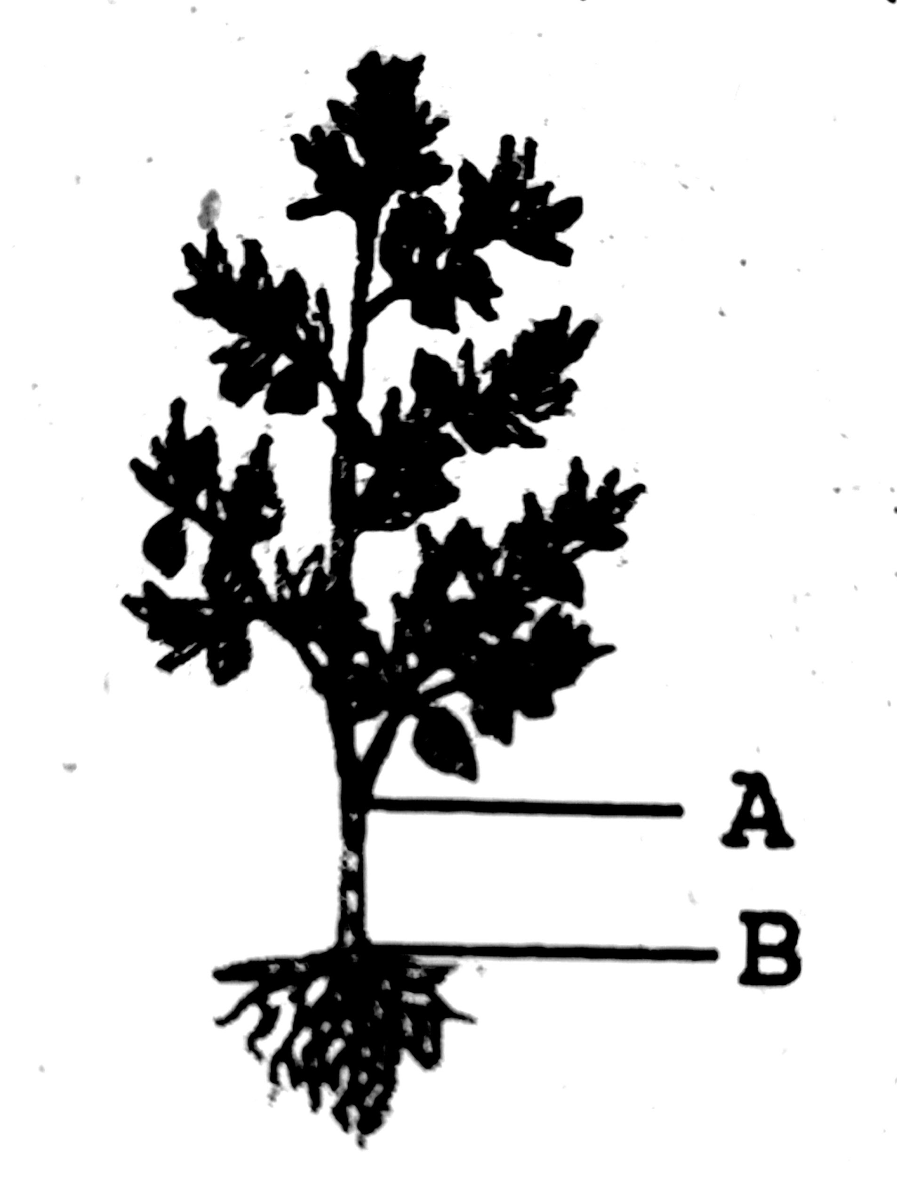
ক. সপুষ্পক উদ্ভিদ কাকে বলে? ১
খ. পর্বমধ্য কি? ব্যাখ্যা করো। ২
গ. A অংশের গঠন ব্যাখ্যা করো। ৩
ঘ. A ও B অংশের গুরুত্বের তুলনামূলক বিশ্লেষণ করো। ৪

৬। আতিফ ছুটিতে গ্রামের বাড়ি বেড়াতে যায়। একদিন সে গ্রামে ঘুরতে বেরিয়ে উদ্ভিদ কাণ্ডের বিভিন্ন ধরনের বিন্যাস বিশেষভাবে লক্ষ করল। এদের মধ্যে কোনটির শাখা-প্রশাখার বিন্যাস মঠ আকৃতির, আবার কোনটির গম্বুজ আকৃতির। এই কাণ্ডগুলোর আকৃতি ও কাজ সম্পর্কে জানতে সে কৌতূহলী হয়ে উঠল।
ক. মূল কাকে বলে? ১
খ. আম গাছের পাতার ধরন ব্যাখ্যা করো। ২
গ. আতিফের পর্যবেক্ষণকৃত অংশটি উদ্ভিদের কি কাজ ব্যাখ্যা করো। ৩
ঘ. তুমি কীভাবে আতিফ এর পর্যবেক্ষণকৃত কাণ্ডের শাখা-প্রশাখার বিন্যাসকে আলাদা করবে? বিশ্লেষণ করো। ৪

‘গ-বিভাগ’ ২×৫=১০
১। জীবের শ্রেণীকরণ করা হয়েছে কেন?
২। জীবজগৎ কয়টি রাজ্যে গঠিত এবং কি কি?
৩। পরবর্তী জীব কি? উদাহরণসহ লেখ।
৪। কোষ কী? ব্যাখ্যা কর।
৫। জীবদেহ কিভাবে গঠিত হয়?
৬। পাতা কী? ব্যাখ্যা কর।
৭। মূল কত প্রকার ও কি কি?
‘ঘ-বিভাগ’ ১×২০=২০
১. নিচের কোনটি উদ্ভিদের প্রধান বৈশিষ্ট্য?
ক) চলাফেরা করতে পারে খ) নিজের খাদ্য নিজে তৈরি করে
গ) কঠিন খাদ্য গ্রহণ করে ঘ) উদ্দীপনায় দ্রুত সাড়া দেয়
২. জীবজগতের কয়টি প্রধান রাজ্য বা কিংডম আছে?
ক) ৩টি খ) ৪টি
গ) ৫টি ঘ) ৬টি
৩. অ্যামিবা কোন রাজ্যের অন্তর্ভুক্ত?
ক) মোনেরা খ) প্রোটিস্টা
গ) ফানজাই ঘ) প্লান্টি
৪. ব্যাঙের ছাতা বা মাশরুম কোন ধরনের জীব?
ক) শৈবাল খ) ছত্রাক
গ) ব্যাকটেরিয়া ঘ) ফার্ন
৫. ফণীমনসা কোন ধরনের উদ্ভিদ?
ক) বিরুৎ খ) গুল্ম
গ) অপুষ্পক ঘ) সপুষ্পক
৬. কোষের সকল জৈবিক কাজ নিয়ন্ত্রণ করে কোনটি?
ক) কোষপ্রাচীর খ) সাইটোপ্লাজম
গ) নিউক্লিয়াস ঘ) সেন্ট্রিওল
৭. উদ্ভিদ কোষে আছে কিন্তু প্রাণী কোষে নেই এমন অঙ্গাণু কোনটি?
ক) নিউক্লিয়াস খ) মাইটোকন্ড্রিয়া
গ) প্লাস্টিড ঘ) রাইবোজোম
৮. কোষের শক্তির আধার বা 'পাওয়ার হাউস' বলা হয় কাকে?
ক) প্লাস্টিড খ) গোলজি বডি
গ) মাইটোকন্ড্রিয়া ঘ) লাইসোজোম
৯. উদ্ভিদ কোষের সবচেয়ে বাইরের আবরণকে কী বলে?
ক) প্লাজমালেমা খ) কোষপ্রাচীর
গ) সাইটোপ্লাজম ঘ) নিউক্লিয়ার পর্দা

১০. কোন অঙ্গাণুর কারণে উদ্ভিদের পাতা সবুজ দেখায়?
ক) ক্রোমোপ্লাস্ট খ) লিউকোপ্লাস্ট
গ) ক্লোরোপ্লাস্ট ঘ) কোষগহ্বর
১১. কান্ড থেকে পাতা ও শাখা বের হয় কোন অংশ থেকে?
ক) মুকুল খ) পর্ব
গ) মধ্যপর্ব ঘ) অগ্রমুকুল
১২. আদর্শ উদ্ভিদের প্রধান মূলের সবচেয়ে প্রান্তের অংশকে কী বলে?
ক) বর্ধনশীল অঞ্চল খ) মূলরোম অঞ্চল
গ) মূল টুপি ঘ) স্থায়ী অঞ্চল
১৩. নিচের কোনটি অস্থানিক মূলের উদাহরণ?
ক) মুলা খ) আম
গ) ধান ঘ) কাঁঠাল
১৪. পাতা চ্যাপ্টা হওয়ার প্রধান কারণ কী?
ক) সৌন্দর্য বৃদ্ধি খ) বেশি পরিমাণে সূর্যালোক পাওয়া
গ) শ্বাসকার্য চালানো ঘ) খাবার জমা রাখা
১৫. কোন উদ্ভিদে পত্ররন্ধ্র থাকে না?
ক) আম গাছ খ) পদ্ম ফুল
গ) পাথরকুচি ঘ) নিম গাছ
১৬. একটি আদর্শ সপুষ্পক উদ্ভিদের কয়টি অংশ থাকে?
ক) ৩টি খ) ৪টি
গ) ৫টি ঘ) ৬টি
১৭. লতানো কান্ডের উদাহরণ কোনটি?
ক) নারিকেল খ) লাউ
গ) আম ঘ) জবা
১৮. মূলের কোন অংশ দিয়ে উদ্ভিদ পানি শোষণ করে?
ক) মূল টুপি খ) মূলরোম অঞ্চল
গ) কান্ড ঘ) পর্ব
১৯. ব্যাকটেরিয়া কোন রাজ্যের জীব?
ক) মোনেরা খ) ফানজাই
গ) এনিম্যালিয়া ঘ) প্লান্টি
২০. নিউক্লিয়াসের অভ্যন্তরে সুতার মতো পেঁচানো অংশকে কী বলে?
ক) নিউক্লিয়ার মেমব্রেন খ) ক্রোমাটিন তন্তু
গ) নিউক্লিওপ্লাজম ঘ) সাইটোপ্লাজম

Tab 2
হেমায়েতপুর ল্যাবরেটরি স্কুল এন্ড কলেজ-এর ষষ্ঠ শ্রেণীর শিক্ষার্থীদের জন্য ২০২৬ সালের শিক্ষাক্রম অনুযায়ী একটি মানসম্মত ও নির্ভুল বিজ্ঞান প্রশ্নপত্র নিচে তৈরি করে দেওয়া হলো।
হেমায়েতপুর ল্যাবরেটরি স্কুল এন্ড কলেজ
১ম সাময়িক পরীক্ষা—২০২৬ইং
বিষয়: বিজ্ঞান (ষষ্ঠ শ্রেণী)
সময়: ৩০ মিনিট | পূর্ণমান: ২০
নির্দেশনা: সব প্রশ্নের উত্তর দিতে হবে। প্রতিটি সঠিক উত্তরের জন্য ১ নম্বর বরাদ্দ।
বহুনির্বাচনী প্রশ্ন (MCQ)
১. নিচের কোনটি উদ্ভিদের প্রধান বৈশিষ্ট্য?
ক) চলাফেরা করতে পারে
খ) নিজের খাদ্য নিজে তৈরি করে
গ) কঠিন খাদ্য গ্রহণ করে
ঘ) উদ্দীপনায় দ্রুত সাড়া দেয়
২. জীবজগতের কয়টি প্রধান রাজ্য বা কিংডম আছে?
ক) ৩টি
খ) ৪টি
গ) ৫টি
ঘ) ৬টি
৩. অ্যামিবা কোন রাজ্যের অন্তর্ভুক্ত?
ক) মোনেরা
খ) প্রোটিস্টা
গ) ফানজাই
ঘ) প্লান্টি
৪. ব্যাঙের ছাতা বা মাশরুম কোন ধরনের জীব?
ক) শৈবাল
খ) ছত্রাক
গ) ব্যাকটেরিয়া
ঘ) ফার্ন
৫. ফণীমনসা কোন ধরনের উদ্ভিদ?
ক) বিরুৎ
খ) গুল্ম
গ) অপুষ্পক
ঘ) সপুষ্পক
৬. কোষের সকল জৈবিক কাজ নিয়ন্ত্রণ করে কোনটি?
ক) কোষপ্রাচীর
খ) সাইটোপ্লাজম
গ) নিউক্লিয়াস
ঘ) সেন্ট্রিওল
৭. উদ্ভিদ কোষে আছে কিন্তু প্রাণী কোষে নেই এমন অঙ্গাণু কোনটি?
ক) নিউক্লিয়াস
খ) মাইটোকন্ড্রিয়া
গ) প্লাস্টিড
ঘ) রাইবোজোম
৮. কোষের শক্তির আধার বা 'পাওয়ার হাউস' বলা হয় কাকে?
ক) প্লাস্টিড
খ) গোলজি বডি
গ) মাইটোকন্ড্রিয়া
ঘ) লাইসোজোম
৯. উদ্ভিদ কোষের সবচেয়ে বাইরের আবরণকে কী বলে?
ক) প্লাজমালেমা
খ) কোষপ্রাচীর
গ) সাইটোপ্লাজম
ঘ) নিউক্লিয়ার পর্দা
১০. কোন অঙ্গাণুর কারণে উদ্ভিদের পাতা সবুজ দেখায়?
ক) ক্রোমোপ্লাস্ট
খ) লিউকোপ্লাস্ট
গ) ক্লোরোপ্লাস্ট
ঘ) কোষগহ্বর
১১. কান্ড থেকে পাতা ও শাখা বের হয় কোন অংশ থেকে?
ক) মুকুল
খ) পর্ব
গ) মধ্যপর্ব
ঘ) অগ্রমুকুল
১২. আদর্শ উদ্ভিদের প্রধান মূলের সবচেয়ে প্রান্তের অংশকে কী বলে?
ক) বর্ধনশীল অঞ্চল
খ) মূলরোম অঞ্চল
গ) মূল টুপি
ঘ) স্থায়ী অঞ্চল
১৩. নিচের কোনটি অস্থানিক মূলের উদাহরণ?
ক) মুলা
খ) আম
গ) ধান
ঘ) কাঁঠাল
১৪. পাতা চ্যাপ্টা হওয়ার প্রধান কারণ কী?
ক) সৌন্দর্য বৃদ্ধি
খ) বেশি পরিমাণে সূর্যালোক পাওয়া
গ) শ্বাসকার্য চালানো
ঘ) খাবার জমা রাখা
১৫. কোন উদ্ভিদে পত্ররন্ধ্র থাকে না?
ক) আম গাছ
খ) পদ্ম ফুল
গ) পাথরকুচি
ঘ) নিম গাছ
১৬. একটি আদর্শ সপুষ্পক উদ্ভিদের কয়টি অংশ থাকে?
ক) ৩টি
খ) ৪টি
গ) ৫টি
ঘ) ৬টি
১৭. লতানো কান্ডের উদাহরণ কোনটি?
ক) নারিকেল
খ) লাউ
গ) আম
ঘ) জবা
১৮. মূলের কোন অংশ দিয়ে উদ্ভিদ পানি শোষণ করে?
ক) মূল টুপি
খ) মূলরোম অঞ্চল
গ) কান্ড
ঘ) পর্ব
১৯. ব্যাকটেরিয়া কোন রাজ্যের জীব?
ক) মোনেরা
খ) ফানজাই
গ) এনিম্যালিয়া
ঘ) প্লান্টি
২০. নিউক্লিয়াসের অভ্যন্তরে সুতার মতো পেঁচানো অংশকে কী বলে?
ক) নিউক্লিয়ার মেমব্রেন
খ) ক্রোমাটিন তন্তু
গ) নিউক্লিওপ্লাজম
ঘ) সাইটোপ্লাজম
সঠিক উত্তরপত্র
| প্রশ্ন নং | উত্তর | প্রশ্ন নং | উত্তর |
|---|---|---|---|
| ১ | খ (নিজের খাদ্য নিজে তৈরি করে) | ১১ | খ (পর্ব) |
| ২ | গ (৫টি) | ১২ | গ (মূল টুপি) |
| ৩ | খ (প্রোটিস্টা) | ১৩ | গ (ধান) |
| ৪ | খ (ছত্রাক) | ১৪ | খ (বেশি পরিমাণে সূর্যালোক পাওয়া) |
| ৫ | ঘ (সপুষ্পক) | ১৫ | খ (পদ্ম ফুল - পানির নিচের অংশে থাকে না) |
| ৬ | গ (নিউক্লিয়াস) | ১৬ | গ (৫টি: মূল, কান্ড, পাতা, ফুল, ফল) |
| ৭ | গ (প্লাস্টিড) | ১৭ | খ (লাউ) |
| ৮ | গ (মাইটোকন্ড্রিয়া) | ১৮ | খ (মূলরোম অঞ্চল) |
| ৯ | খ (কোষপ্রাচীর) | ১৯ | ক (মোনেরা) |
| ১০ | গ (ক্লোরোপ্লাস্ট) | ২০ | খ (ক্রোমাটিন তন্তু) |

